面对孩子提出的有关性的问题难以回答？
当孩子问你：“我从哪儿来的时候？”，不知如何回答？
发现孩子早恋，你该怎么办？
觉得孩子有同性恋倾向，你该怎么办？
自己的孩子被性骚扰，你又该怎么办？
众所周知，因中国的历史及现实环境，中国尚无科学的、大众的性教育，家长和老师在面对孩子提出的各种各样性问题时，往往显得不知所措。现在，广大家长和教师终于不用担心不会对孩子进行性教育了，本书由知名性学专家、性教育专家方刚亲自操刀，从性教育的角度对80部经典电影进行分析与解读，使得性教育的科学理念在对电影的观赏中潜移默化地影响孩子。

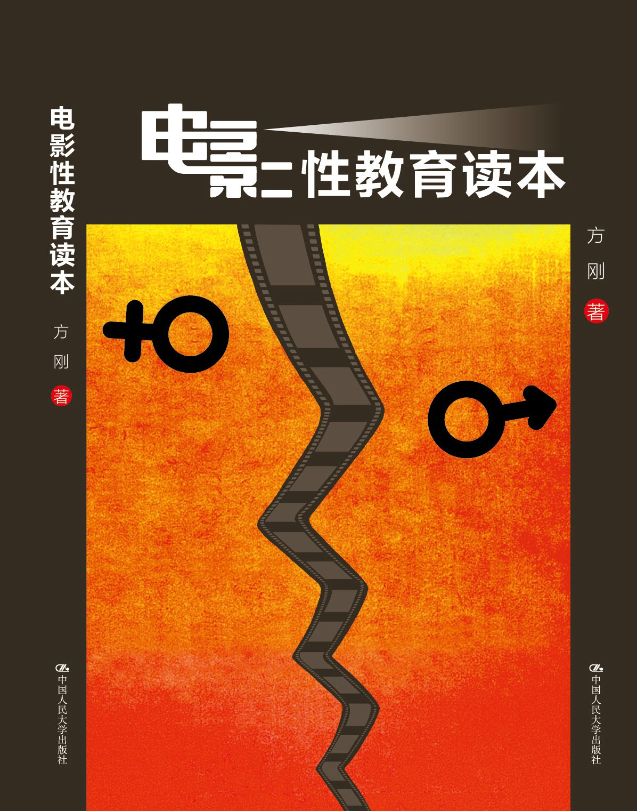
书名：电影性教育读本
书号：978-7-300-19324-3
著者：方刚
成品：16开
页数：568页
装祯：平装
出版时间：2014年7月
定价：88元
出版社：中国人民大学出版社

- 本书卖点
- 著名性教育专家方刚最新力作
方刚，国内非常活跃、知名度非常高的性教育专家，著名性学家潘绥铭学生。与他的老师潘绥铭不同，他醉心于性教育的实践，希望通过自己的努力影响更多的人去改变中国落后的、不科学的性教育理念，让广大青少年树立良好的性观念和性心理，使其健康成长。同时，方刚也是国内各类电视节目中的常客，其犀利的言辞及独特的思想常给人留下深刻印象。
2、对性教育进行可操作化，国内首创
该书的最大特点是精选了全球范围内的80部与性教育有关的电影，并且针对电影的主要内容和关键情节及其涉及的性教育的知识点，应该如何去认识，如何对孩子进行讲解，都进行了具体的指导。这样一种对性教育进行操作化的思路，将以前扑朔迷离、难以捉摸的性教育变得清晰可行、变得易于操作。作者开创性的选择电影性教育这样一种非常容易被青少年所接受的方式，在国内性教育领域可谓首创。
3、赋权型性教育理念，领先全球
该书作者方刚相信，性教育是有理念的。好的理念，真正使青少年受益；坏的理念，即使目的是好的，也终将伤害青少年。他在综合国际通行的3种性教育理念：欲型性教育、综合型性教育或全面型性教育、整体型性教育的基础上，提出了“赋权型性教育理念”。该理念的核心思想史强调性教育的目的是让受教育者具有掌控自身与性有关的事务的权力，是提供给他们相关的资源，帮助他们获得选择的能力。

◆ 相关推荐
作为从事性与性别研究的学者，方刚一开始涉足性教育时，就清楚强调，他倡导的性教育是基于人性和社会性别平等信仰的性教育。这样的性教育，也是与国际上成功的、进步的、负责任的性教育理念相一致的。
——李银河，中国社会科学院研究员

此书显示，方刚无愧是学校性教育的有力推手，“赋权性教育”的领军旗手。
——阮芳赋，世界华人性学家协会名誉会长兼监事长

如果我们做的好，性教育可以让人们更快乐，拥有更健康的亲密关系。这本书提供了一个进行这种性教育的有价值的指导。
——Susie Jolly，英国性学家，福特基金会中国代表处“性与生殖健康”项目官员

这是一本教师想在校实践性教育必读的书，势必给你最全面和正确的指引！
——吴启铭，马来西亚性教育专家

◆ 读者定位
从事性教育的教师及希望对孩子进行科学性教育的家长

- 作者简介
方刚，性与性别研究专家，中国人民大学性社会学博士毕业，北京林业大学性与性别研究所所长，北京林业大学人文学院副教授，硕士研究生导师；台湾树德科技大学人类性学研究所兼职教授；联合国秘书长“联合起来制止针对妇女暴力运动”男性领导人网络唯一中国成员，中国白丝带志愿者网络召集人。方刚多年以来活跃在性教育培训的一线，也是国内各种性教育节目经常邀请的专家。方刚主要研究领域包括：性教育、性多元、男性气质、性别暴力等，在国内外出版著作50多部。
在性教育领域，方刚提出“赋权型性教育”理念，正成为中国性教育界具有深度影响的性教育主张。他在高校开设多门性教育课程，在全国各地举办性教育师资培训20余期，培训教师3000余人，此前出版《性权与性别平等：学校性教育的新理念与新方法》、《开放的性教育：影响孩子一生的性教育》等，他的《电影性教育读本》与《中学性教育教案库》（本社即将出版）为赋权型性教育理论在性教育实践中的指导性样本。

- 内容简介
80部人们耳熟能详的经典电影，性教育专家从性教育的角度对其情节进行分析与解读，编写成方便教师进行学校性教育教学的参考资料，同时也可以成为家长同孩子谈性时的依据，青少年学习建立亲密关系的读本。
一边看电影，一边进行性教育，性教育不再难以启齿。
专业视角提出详细建议，性教育不再“不知讲什么、怎么讲”。
全书分为针对幼儿园及小学、中学、大学、家长的四部分，分别选择不同的电影，针对不同年龄遇到的与性教育和成长有关的问题提出教学点、教学建议。推荐给家长看的电影，有助于培养家长正确的性教育观念，不要在孩子的性教育问题上犯不可挽回的错误。
一册在手，可以带领你的孩子从幼儿园到大学，得到全面的成长。
联合国教科文组织资助的研究项目，著名性教育专家方刚沤心沥血完成，赋权型性教育的精品读物！

◆ 简要目录
第一编 幼儿园及小学适用
白雪公主和七个小矮人
灰姑娘
美女与野兽
小美人鱼
飞屋环游记
夏洛特的网
蓝精灵
兰戈
机器人总动员
别惹蚂蚁
恐龙
里约大冒险
勇敢传说
千与千寻
怪物史瑞克1、2
冰河世纪
冰河世纪2：消融
假小子
第二编 中学适用
一、性萌动主题
青春期的法国男孩
青春期
新娘15岁
青春珊瑚岛
绯闻计划
二、爱的能力主题
初恋这件小事
那些年，我们一起追的女孩
初恋红豆冰
早熟
罗马假日
四月物语
蓝色大门
艺术家
成长教育
雨人
三、反性骚扰主题
熔炉
四、同性恋与跨性别主题
暹罗之恋
少年不戴花
盛夏光年
男孩别哭
费城故事
五、社会性别主题
珍爱人生
永不妥协
舞动人生
第三编 大学适用
一、友谊、爱情主题
海上钢琴师
邦尼和琼
剪刀手爱德华
歌剧魅影
欲望都市 2
二、性与成长主题
朱诺
教室别恋
不一样的天空
欧洲性旅行
三、性骚扰与家庭暴力主题
北国性骚扰
叛逆性骚扰
天水围的夜与雾
神秘肌肤
四、同性恋爱与跨性别主题
喜宴
断背山
欲盖弄潮
天佑鲍比
自梳
雌雄莫辨
窈窕老爸
五、多元性主题
午夜巴塞罗那
露点的诱惑
刺青
天使的性
亲密治疗
六、社会性别主题
雪花秘扇
蒙娜丽莎的微笑
紫色
穿着PRADA的恶魔
登峰造击
挥洒烈爱
女魔头
沙漠之花
时时刻刻
末路狂花
黑天鹅
第四编 家长课堂
处女之死
浪潮王子

◆ 上架建议
性教育，青少年教育

书摘
推荐教学对象：幼儿园、小学生中低年级
灰姑娘
灰姑娘，英文名Cinderella，又译仙履奇缘，美国迪士尼公司1950年出品的动画片。影片获得三项奥斯卡提名，还获该届柏林影展金熊奖的最佳音乐片奖项，自此，迪士尼动画电影一直以拍摄长篇剧情片为主。片长，74分钟。
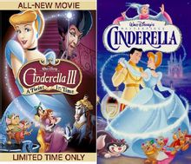

剧情概述
仙杜瑞娜是一位漂亮的女孩子，她的母亲去世早，父亲对她十分疼爱；父亲续娶，后母带来两个女儿，与仙杜瑞娜同龄。不久父亲去世，后母控制着全部家产，对仙杜瑞娜越来越不好，仙杜瑞娜沦为家中的女仆。可怜的仙杜瑞娜每天都有做不完的家事，精疲力尽的她仍得不到继母的欢心。但是家中的小动物们和她都是好朋友。
国王急于让王子结婚生子，为他举行了盛大的舞会，要求全国的适龄女子都来参加。小动物们帮助仙杜瑞娜整理好了衣裙，但是，后母和她的两个女儿嫉妒仙杜瑞娜的美貌，撕毁了她的衣服，不让她参加舞会。这时，仙女出现了，施展魔法，给仙杜瑞娜变出马车，变出漂亮的衣裙，还有一双精美的水晶鞋。仙杜瑞娜兴奋地赶去参加王子的舞会，但仙女告诉她，在钟响十二下之时，魔法就会消失。
舞会上，王子和仙杜瑞娜双双堕入爱河，但这时十二点的钟就要想了，仙杜瑞娜不顾王子的阻拦，慌忙逃离王宫。慌乱中，她穿的一只水晶鞋遗落在王宫的台阶上。
凭着这只水晶鞋，王子命人在全国寻找他心仪的姑娘。虽然有后母和两个姐姐的百般阻挠，王子还是找到了仙杜瑞娜，并同她过起了幸福的生活。

教学流程
性教育关键点：要学习交朋友，“弱小”者也是很好的朋友；不伤害别人是做人的底线；学会爱自己；美丽的外表很重要，但更重要的是充实、美丽的心灵。

教学点一：善良与友谊
教学目的：让孩子懂得：善良、有爱心的人才可爱；要多交朋友，不要看不起“弱小”的朋友。

组织者：你们喜欢故事里面的哪一个？不喜欢哪一个？为什么？

教学提示：
学生可能的回答：
1，喜欢仙杜瑞娜，因为她勤劳、善良、漂亮；
2，喜欢王子，因为他英俊；
3，喜欢那些小动物，因为它们热心地帮助仙杜瑞娜；
4，不喜欢仙杜瑞娜的后妈，因为她偏袒自己的女儿，对仙杜瑞娜不好；
5，不喜欢仙杜瑞娜的两个姐姐，因为她们欺负仙杜瑞娜。
……

教学提示：
通过学生们回答以及组织者的引导，让学生了解到，所以，勤劳的、善良的、有爱心、乐于帮助别人的人，都被大家喜欢；而欺负人的、不公平对待别人的，都让大家反感。漂亮当然很重要，因为美丽的外表后面，也可能是丑陋的心灵。所以，喜欢一个人，还要看他是否有爱心，是否善良。鼓励学生们去做一个善良、勤劳、关心别人的人。

组织者：仙杜瑞娜能够去参加舞会，得到了谁的帮助啊？

教学提示：
孩子们自由回答。
除了仙女，小动物们对她的友爱和帮助，也非常重要，并且，他们在她平时的生活中，就带给她一些快乐和美好。
注意引导学生认识到，我们每个人都需要朋友，除了仙女这样的“大朋友”，那些小动物都是仙杜瑞娜的朋友，它们看起来很小，很容易被人忽视，但是，它们都是很好的朋友。所以，朋友无论大小强弱，都应该被真诚对待，同时，作为别人的好朋友，自己也应该尽可能的帮助对方。

教学点二：人可以不伟大，但不可以伤害他人
教学目的：去掉对“后妈”的简单污名化，承认利己的存在；可以不做伟大的人，但不可以伤害别人，这是底线。

组织者：我们看到的很多童话，像这个《灰姑娘》，像《白雪公主》，都把后妈写的很坏，但生活中的真实继母，并不一定都是这样的。她们同样可能是充满爱心的。
另外，还有一个问题，大家不要急于回答，要认真地想一想，静静地问一下自己，然后诚实地回答。这个问题是：如果你是仙杜瑞娜的后妈，你会不会阻止仙杜瑞娜去参加王子的舞会？

教学提示：
学生们最可能的回答包括：不会，我没有那么坏……
组织者可以引导孩子思考：每个母亲都是爱自己的孩子的，都希望自己的孩子有好的未来，所以，她们可能会把更多的机会留给自己的孩子。用这样的眼光来看仙杜瑞娜的后妈，我们可以对她有新的评价。
这里重要的是教会孩子换位思考，提醒孩子知道，利己的念头很普遍，也是人之常情。而不伤害别人也是做人的底线。

教学参考：
我们看到的后妈好象都是不好的人，她们只是对别人不够好，可是她们对自己的孩子却很好。她们其实只是还不能够像爱自己的孩子一样去爱其他的孩子。
人们很多时候难免会有利己的念头，这是可以理解的。伟大的人，高尚的人，他们同普通人的区别，不在于没有利己的念头，而在于能够战胜自己自私的念头，继续以公平、公正之心对待所有人，这样才能够成为伟大的人。但成为伟大的人是很不容易的，有时候也需要付出代价的，比如，会牺牲让自己很珍惜的人和事。我们要尊重别人是普通人的事实，我们也可以选择只做普通人。但是，即使作为普通人，也不要去伤害别人，这是底线。就像仙杜瑞娜的后妈，如果用伤害别的孩子来换取自己孩子的利益，这就是损人利己，就不好了。

教学点三：学会爱自己
教学目的：让孩子们懂得，无论任何时候，都要爱自己。

组织者：请你们想一想，如果仙杜瑞娜因为后妈不愿意她参加舞会就放弃了机会，她会遇到爱情吗？

教学提示
学生可能会回答：不会！那样的话，她就不会到舞会上，不会遇到爱情。

组织者：对，如果仙杜瑞娜不想参加舞会，就是她的后妈没有阻止，甚至支持她去，也是没有用的，是谁决定她要去参加王子的舞会？

教学提示：
学生可能会回答：她自己。
组织者可以引导学生认识到，即便是仙杜瑞娜没有妈妈爱她，后妈也不爱她，这也不能够让她不爱自己。她爱自己，并且自己有自信、有主见，才可能去寻找自己希望得到的东西。
进而启发学生，即便在充满困难的情况下，也不能放弃爱自己，而爱自己最好的做法就是自信、有主见，积极努力为自己创造机会。

教学点四：心灵更重要
教学目的：向孩子们强调：外表美虽然重要，但心灵美更重要。

组织者：请大家想一想：如果在午夜 12点的时候，仙杜瑞娜没有来得及跳上她的番瓜马车，你们想一想，可能会出现什么情况？她和王子会怎样？

教学提示：
学生们的答案可能会很多，尽量鼓励学生展开联想，呈现多种答案。学生们可能的答案有：
1，仙杜瑞娜会变成原来脏脏的样子，穿著破旧的衣服，他们的爱情就泡汤了；
2，不一定，即时是脏衣服、旧衣服也掩盖不住仙杜瑞娜的美丽；
3，她破旧的外表也未必会让王子不爱她，说不定更爱她了。
……
启发学生认识到，王子爱上仙杜瑞娜的，美貌的外表很重要，但再不美丽的外表，也遮挡不住内心的善良和可爱。被寻找她的大臣发现时，就是一个穿着破烂的女仆，大臣不是照样请她试鞋，照样把他带到王宫吗？所以王子爱的不只是她的衣着和美貌，更是她的心灵。
虽然美丽的衣服、漂亮的容貌，会使别人对我们更有好感，但是，最重要的还是自己的心灵。丰富自己的内心世界，作一个博学、善良、有爱心的人，会让自己的人生更加丰满，也一定能够获得别人对你真正的欣赏，我们都要努力做这样的人。关于“美貌”的内容还可以参考本书电影《怪物史瑞克1,2》的有关内容。

教学点五：不合理之处
教学目的：引导孩子们进行开放性思维。

组织者：仔细想一想，这个故事有什么不合理的地方？

教学提示：
学生们的回答可能五花八门，组织者引导到学生认识到：午夜 12点以后所有的东西都要变回原样，可是，仙杜瑞娜的水晶鞋竟然没有变回去。
如果有学生认识到了这一点甚至是别的，组织者应该积极鼓励他们：天哪，你们太棒了！你们看，就是伟大的作家也有出错的时候，所以，出错不是什么可怕的事情。

教学提示：
教学点三与五，借鉴了互联网上一篇介绍美国小学如何对学生读《灰姑娘》的文章。那篇文章提到的美国小学的教学，还是存在很多问题的，比如突出爱情的美好，强调女孩子美丽的重要，等等，我们都没有采纳。但是，鼓励孩子在任何情况下“爱自己”的部分，以及通过引导孩子发现故事中不合理地方，从事增强他们思考能够的部分，我认为是非常好的，所以几乎全部引用。原文题为《美国和中国老师讲灰姑娘的故事： 这就是差距！》参考出处：http://www.douban.com/group/topic/11259854/

